Discentes: Thiago Rodrigo Bucalão, Luiz Davantel,

RA: 68962, 69510

Disciplina: Gerenciamento de Redes

Docente: Luciana Martimiano

1. **Introdução**

Segundo Lessa (1999), tem-se que 30% dos custos de uma infraestrutura computacional estão diretamente associados a compras de *hardwares* e que 70% à manutenção e suporte aos recursos e serviços nele contido. Assim, o monitoramento de uma rede se faz de estrema importância e tende a contribuir decisivamente para o funcionamento do serviço oferecido.

Entre as ferramentas utilizadas para o monitoramento da rede a que tem um maior destaque é o Zabix. Através deste trabalho visamos apresentar os conceitos adotados pela ferramenta, como ela pode auxiliar a encontrar possíveis anomalias na rede e o uso no monitoramento no servidor do próprio Zabbix e no do Departamento de Informática da Universidade Estadual de Maringá.

* 1. **O que é o Zabix?**

Segundo (Filho, 2010), Zabbix é uma tradicional ferramenta de monitoramento de rede, permitindo monitorar a performance e disponibilidade abrangendo desde os serviços na rede como equipamentos que estão interligados a está. Ele consegue coletar informações de todos os dispositivos a rede por meio de scripts, agente ou por protocolo SNMP.

O Zabbix apresenta uma interface web bastante agradável, permitindo ao usuário realizar consultas e analisar dados por meio de alertas. Esses alertas apresenta os problemas ocorridos em um determinado período de tempo permitindo assim tomar decisões e efetuar melhorias a rede.

* 1. **Histórico**

Um dos grandes responsáveis por essa ferramenta é Alexei Vladishev apresentado como criador e principal desenvolvedor do projeto Zabbix.

O Desenvolvimento do Zabbix se iniciou em 2001, centralizado na cidade de Riga, na Letônia, foi desenvolvido utilizando a linguagem de programação PHP, disponibilizando ao usuário uma interface web com suporte a banco de dados.

O Zabbix adota a licença Open Source, ou seja, é um software livre que adota a licença pública geral (GPL), é uma ferramenta utilizada para monitorar a performance e a disponibilidade de redes, gerando alertas através de email, SMS etc. Além disso, o Zabbix possui suporte a diversos bancos de dados, e tem um gerenciamento completo através da interface web.

Em 2005 foi fundado a Zabbix SIA COMPANY prestando suporte técnico e comercial do produto, em 2012 foi criado o Zabbix Japão LLC, ao longo dos anos foram surgindo novas versões e aprimorando mais recursos.

Curiosamente o nome Zabbix é oriundo de uma pesquisa do autor, através deurls de busca, objetivando encontrar um nome ainda não utilizado e divulgado ne rede mundial de computadores. O nome Zabbix até então não era de significado algum, hoje é sinônimo de gerência organizada, alta performance e disponibilidade aliadas à eficiência de equipamentos e serviços.

* 1. **Estrutura do Zabbix**

O sistema do Zabbix é dividido em três partes distintas:

* Servidor Zabbix;
* Agente Zabbix;
* Interface do Zabbix.

**Servidor Zabbix**: É responsável pela coleta e o armazenamento dos dados monitorados. O servidor deve ser armazenado em uma máquina que tenha sistema operacional na família Unix (Linux ou Mac OS), devido ao fato de ser uma ferramenta projetada com intuito Open Source, pois, não existe pacote do servidor disponível para as versões do Windows.

**Agente Zabbix**: Responsável por repassar todas as informações coletadas do sistema operacional ao qual está rodando no servidor. Fica instalado na máquina como um serviço e toda vez que o servidor solicita uma requisição o agente processa a requisição e retorna os dados solicitados, como: consumo de HD, memória, CPU e outros.

**Interface do Zabbix**: A interface do Zabbix foi projetada para ser acessada via web permite que o administrador tenha acesso para interagir com o sistema. Além disso, para alguns navegadores como o *Firefox*, o Zabbix disponibiliza *plugins* para facilitar o acesso ao servidor.

* 1. **Características do Zabbix**

Zabbix apresenta excelentes características de relatório e visualização de dados armazenados e esses são acessíveis via a interface web. As características mais marcantes do Zabbix são:

* **Monitoramento de recursos (desempenho)**: A principal característica do Zabbix é o monitoramento dos recursos como carga de processamento, atividade no disco rígido, uso da memória virtual entre outros. O Zabbix permite que os recursos sejam monitorados individualmente e produz gráficos de tendências que ajudam na identificação de gargalo no desempenho do sistema.
* **Alerta e Execução de comandos remotos**: É a capacidade de notificar automaticamente caso ocorra alguma anomalia aos recursos verificados e dependendo do caso a autorrecuperação do serviço com a execução de comando remoto da entidade gerente a agente. Assim, uma possível condição determina um gatilho (*trigger),* caso está seja satisfeita ou violada o gatilho é acionada alertado a equipe de TI através de e-mail ou SMS. Em dadas circunstancias se as condições a serem satisfeitas forem flexíveis, o Zabbix consegue notificar a equipe de TI bem antes do sistema alcançar o nível crítico.
* **Verificação de Integridade**: Capacidade de verificar a integridade do ativo tendo todos os arquivos de configuração crítico como binários, *kernel*, scripts podem ser monitorados e informando se estes sofreram alteração.
* **Armazenamento de Dados e Serviços de Auditoria**: Tudo que é monitorado no Zabbix é armazenado em um banco de dados (no caso do nosso trabalho, utiliza-se MySQL), assim, permite realizar uma auditoria das alterações realizadas pelos usuários caso isso se faça necessário.
  1. **Por que utilizar o Zabbix**

Conforme visto na documentação apresentada pelo Zabbix, a sua principal vantagem é a facilidade de manipular os objetos agilizando assim o trabalho do administrador da rede. Um exemplo é se esse possuí 50 switches iguais e gostaria de monitorar o tráfego da rede de cada porta, basta criar um item para cada porta, salva-lo como template e depois utilizar nos 50 switches. E tudo isso é possível através de uma interface capaz de facilitar a tarefa.

1. **Aplicação ao nosso Trabalho**

A primeira trigger utilizada tanto no Zabbix Server como no 10.30.6.4 foi para verificar o status da porta 80 em que temos serviço HTTPD (Web). Assim caso o serviço esteja fora o Zabbix deve informar. A figura 1 apresenta os parâmetros de configuração da trigger no Zabbix Server.

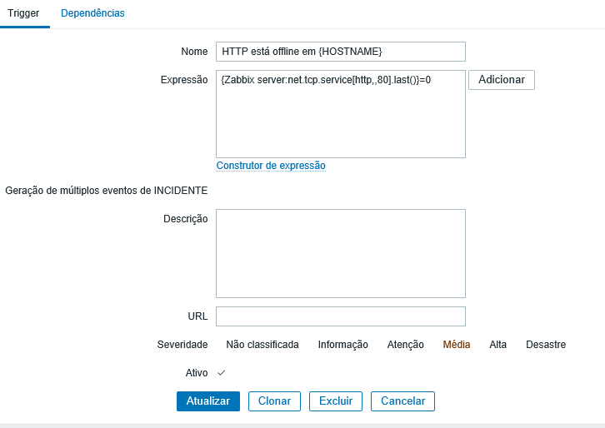

Figura 1 – Trigger HTTP configurada para o servidor Zabbix Server.

Os parâmetros para a configuração da trigger utilizada no servidor 10.30.6.4 é de modo semelhante à figura 1 mudando apenas o parâmetro de “Nome” para “HTTP está offline DIN” conforme pode ser visto na figura 2.



Figura 2: Trigger HTTP configurada para o servidor 10.30.6.4.

Após ter realizado tal operação nota-se que apesar de se tratar de um mesmo problema as triggers apresentam grau de relevância diferentes. Entretanto, vale salientar seguir o grau de severidade da apresentada pela figura 2, dado que de fato tal problema é de alta relevância.

A segunda trigger utilizada no monitoramento do servidor Zabbix Server foi para o monitoramento do tráfego na rede conforme demonstrado na figura 3. Essa Trigger envia um alerta se o trafego de dados na rede for acima de 5G durante um período constante de 40 minutos.

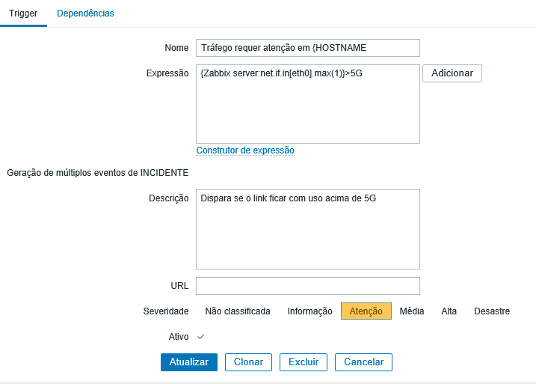

Figura 3 – Trigger para analisar tráfego da rede no servidor Zabbix Server.

A segunda trigger utilizada para monitoramento no servidor 10.30.6.4 foi com relação a taxa de monitoramento da memória (figura 4). Caso o consumo da memória esteja acima do estipulado por um período constante de 20 minutos então a trigger deve emitir um alerta.

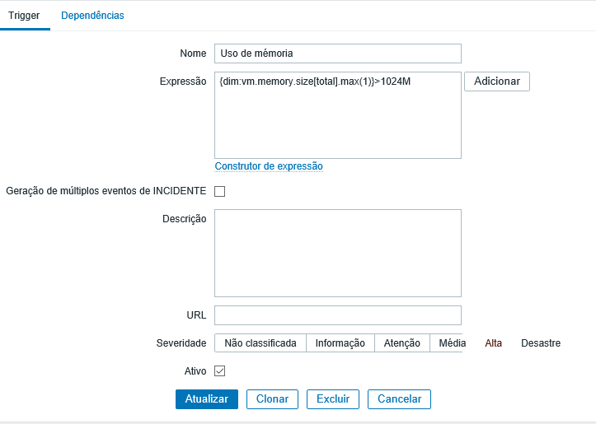

Figura 4 – Trigger para monitoramento da memória do servidor 10.30.4.6.

**2.1. Resultados Obtidos**

Durante o período avaliado foi constato um alerta feitos pelas triggers de “uso de memória” e “HTTP está offline DIN” ambas no servidor 10.30.6.4, a figura 5 apresenta tais informações.

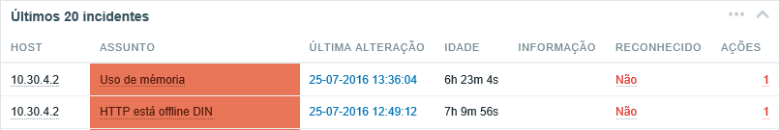

Figura 5 – alertas produzidos pelas triggers.

Além disso foi capturado tanto no Zabbix Server como no 10.30.6.4 pela ferramenta algumas outras informações relevantes, como: uso de CPU, uso de memória e disco.

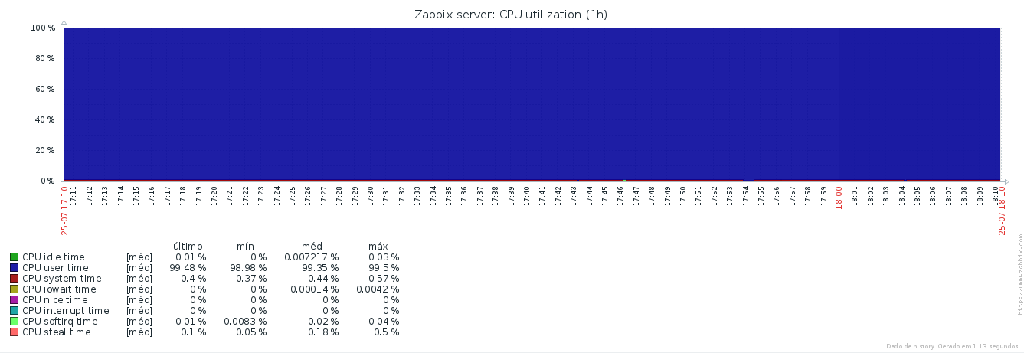

Figura 6 – Monitoramento da CPU no Zabbix Server.

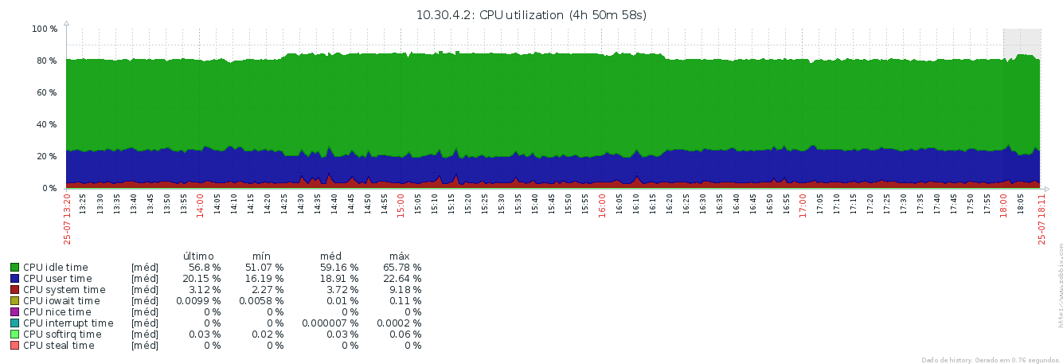

Figura 7 – Monitoramento da CPU no servidor 10.30.6.4.

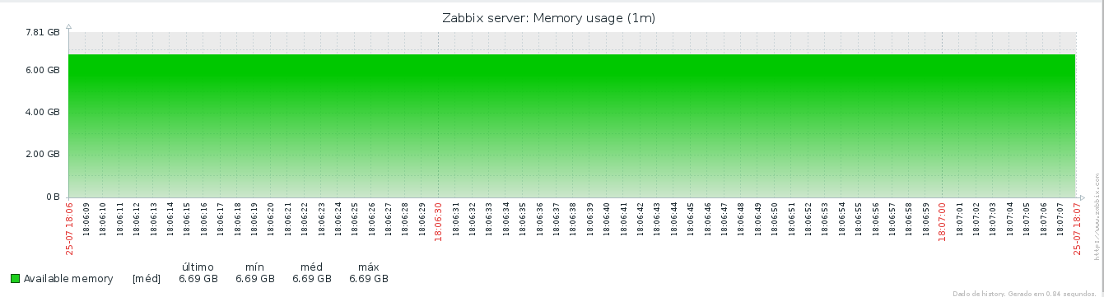

Figura 8 – Monitoramento do uso da Memória no Zabbix Server

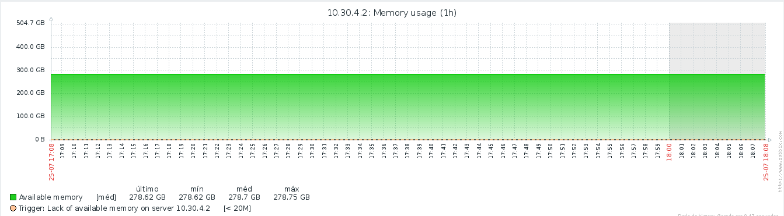

Figura 9 – Monitoramento do uso de memória no servidor 10.30.6.4.

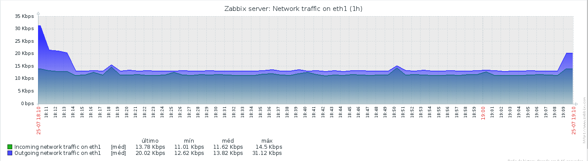

Figura 10 – Monitoramento de tráfego no Zabbix Server.

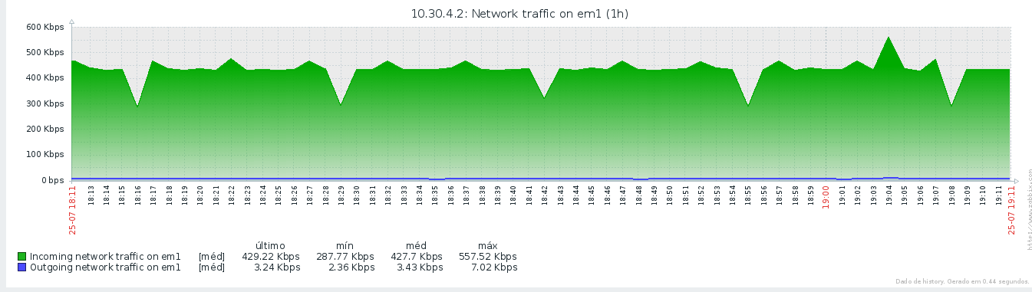

Figura 11 – Monitoramento de tráfego do servidor 10.30.6.4.

1. **Conclusão**

Durante os processos de configura para o uso da ferramenta Zabbix encontramos dificuldade com a Máquina Virtual (MV) instalada no servidor e acessível por meio do ip 10.30.6.59. Devido fez-se necessário o uso de uma outra MV, apesar deste ocorrido não ter comprometido o uso da ferramenta.

O Zabbix demostrou-se uma ferramenta de alta performance e diversas aplicações no monitoramento da rede, permitindo diagnosticar possíveis falhas ou catástrofes a rede. Entretanto, apesar de todas as vantagens trazidas foi uma tarefa árdua realizar a sua configuração e interpretação dos resultados, mostrando que a ferramenta requer um grau de conhecimento por parte dos analisadores/administradores da rede um pouco mais avançado.

**Referências bibliográficas:**

LESSA, Demian, **O Protocolo de Gerenciamento RMON**. Rede Nacional de Ensino e Pesquisa (RNP) 15 jan. 1999. Acesso em: 17 jul. 2016.

FILHO, A.G., **Avaliação da Ferramenta Zabbix.** Curso de Especialização em Redes e Segurança de Sistemas, Pontifícia Universidade Católica do Paraná, Curitiba, 2010.

MARQUES, B.S., FEYH, G., AUBIN, M.R., RIGHI. R. da R., **Analisando o uso da Ferramenta de Monitoramento Zabbix para Ambientes Paralelos**. Universidade Vale do Rio Sinos, São Leopoldo, 2013.

ZABBIX BRASIL. Comunidade brasileira de usuários do Zabbix

. Disponível em: < http://zabbixbrasil.org/?page_id=59 >. Acesso em 24 julho 2015.